МКОУ «Ашильтинская СОШ»

96 летие со дня рождения великого поэта Расула Гамзатова
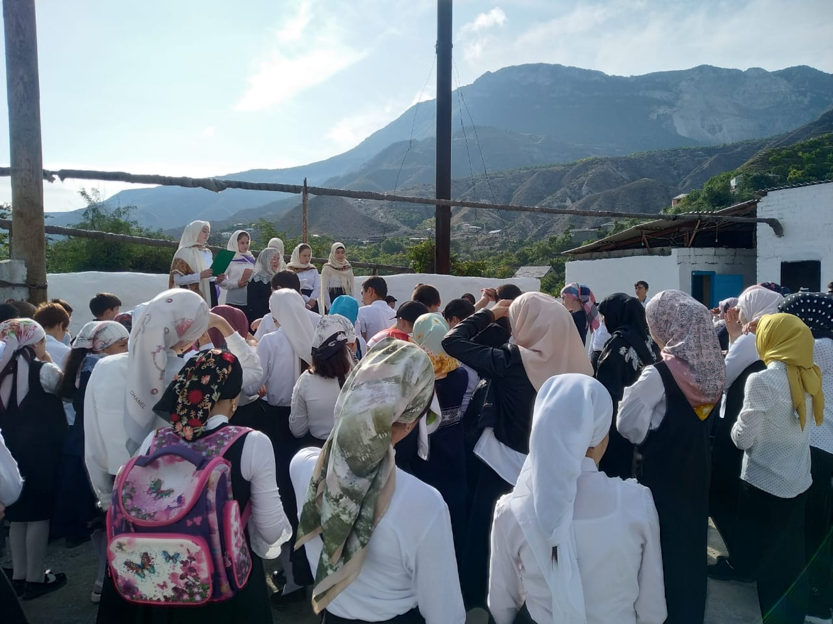

Вожатая: Баталова П.С.
В МКОУ «Ашильтинская СОШ» 10 сентября состоялось мероприятие, посвященное 96 летию со дня рождения Расула Гамзатова.
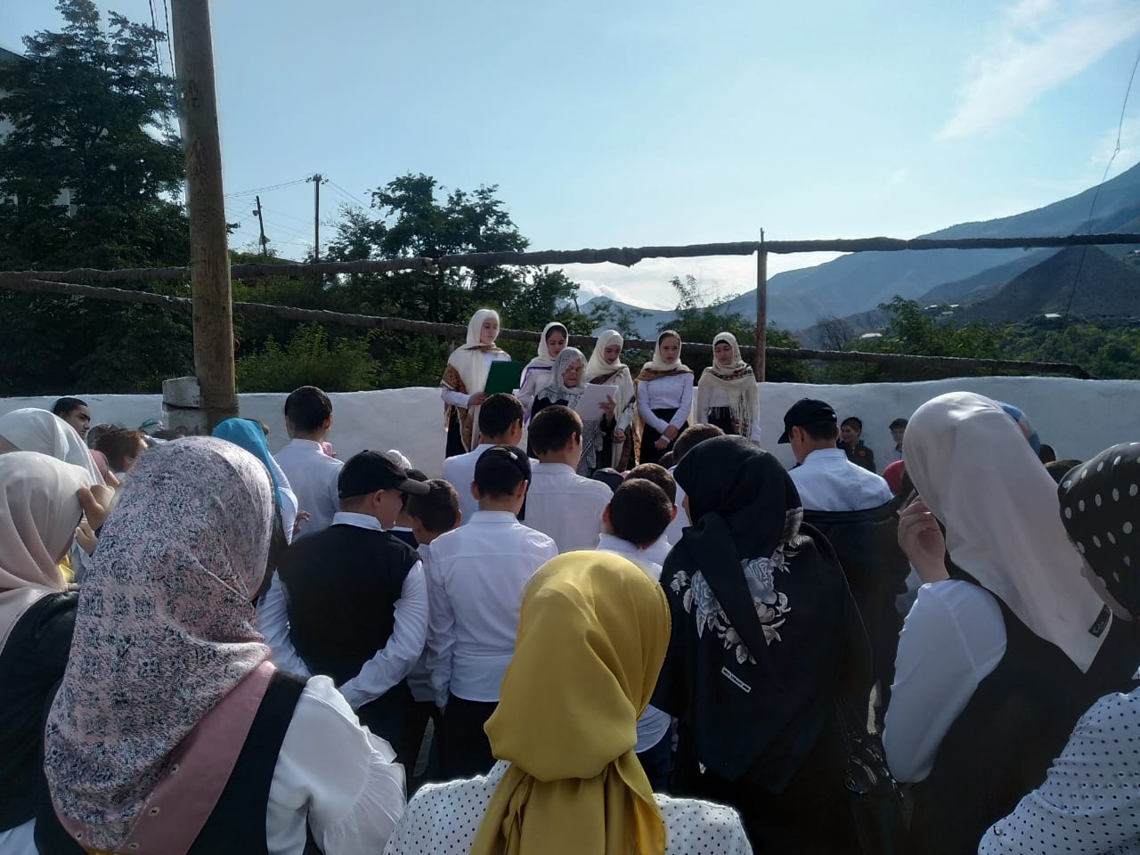

С докладом о жизни и быте великого поэта выступила Баталова П.С. Рассказала о самых важных событиях из творчества Р.Гамзатова.

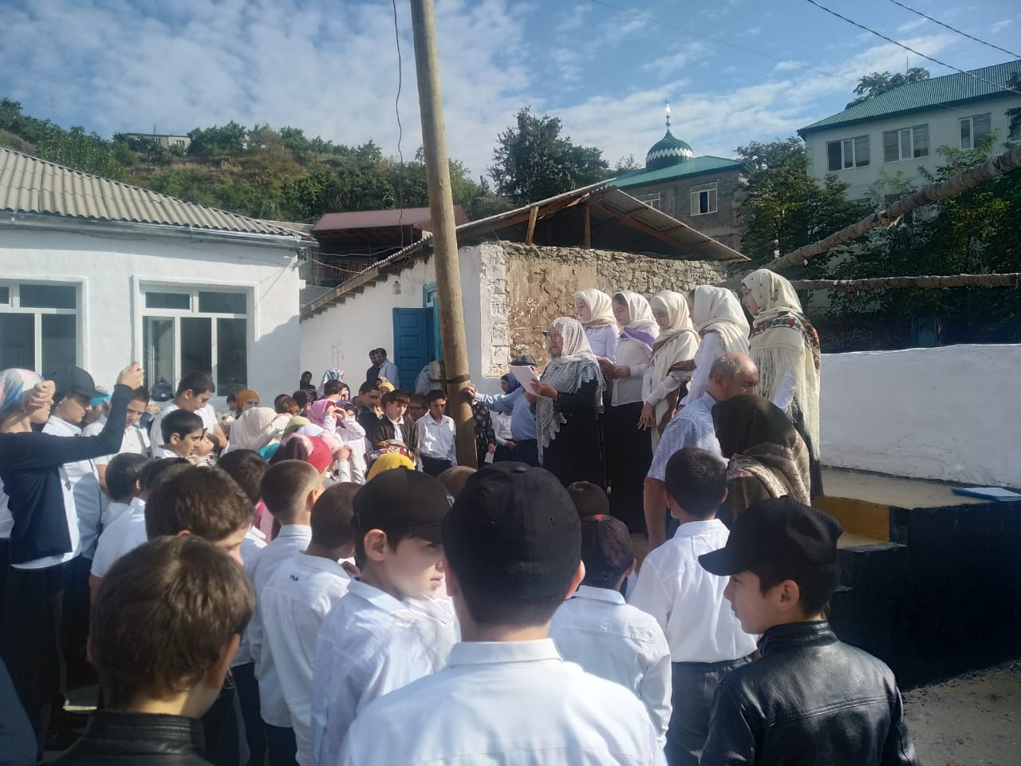
Учащиеся 8 класса читали стихи и произведения Расула Гамзатова. Учащиеся и учителя школы слушали с интересом, вспоминали о разных тематических вечерах и мероприятиях с участием поэта.
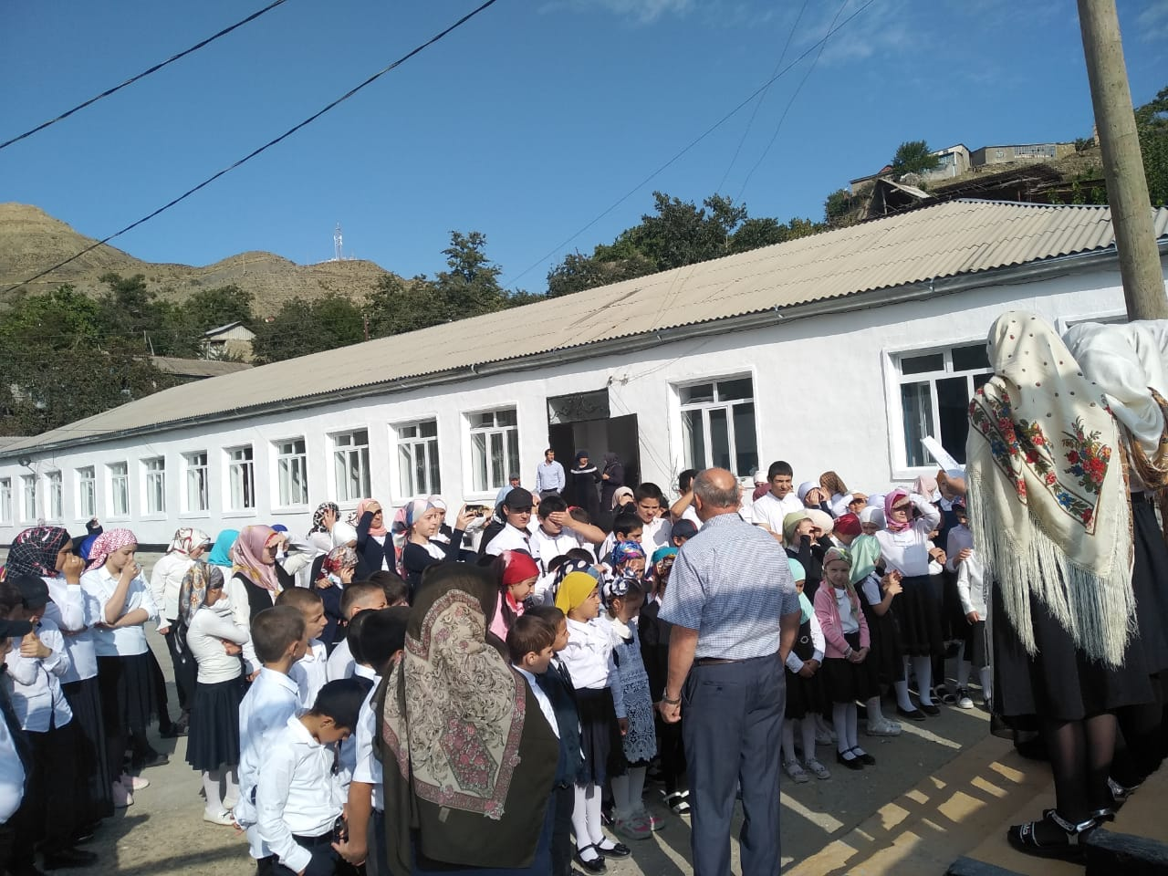

Открыл и вел мероприятие зам.директора по ВР Алиев А.К.

